Конспект занятия по экологическому воспитанию для детей 11 – 14 лет со сложной структурой дефекта. «Животные».

Цель: Уточнить и расширить знания детей о животных.
Задачи:
Образовательные:
- Знакомство детей с животными;
- Знакомство детей с характерными признаками каждого животного.
Развивающие:
- Развивать познавательную активность;
- Развитие памяти, внимания, речи.
Воспитательные:
- Воспитывать любовь и бережное отношение к животным и к окружающей среде;
Оборудование: ИКТ, картинки с изображением животных.

Ход занятия.
1. Организационный момент с подведением к теме занятия.
Речевая зарядка. (позволяет сконцентрировать внимание детей)
Кошка серая гуляет (язык влево, вправо)
Сладко, сладко так зевает (широко отрыт рот)
Молоко она лакает (язык высунуть, затем убрать)
Кошка губки облизала (облизать губы)
Кошка зубки показала (улыбнуться)
И «СПА-СИ-БО» нам сказала»(сказать «Спасибо»)
Воспитатель: - Ребята, как вы думаете, о чем у нас сегодня пойдет речь?
Воспитатель выслушивает ответы детей.
Воспитатель:- Правильно, о животных. А сейчас я загадаю вам загадки:
Слайд 1  Кто по елкам ловко скачет  И взлетает на дубы?  Кто в дупле орешки прячет,  Сушит на зиму грибы? | 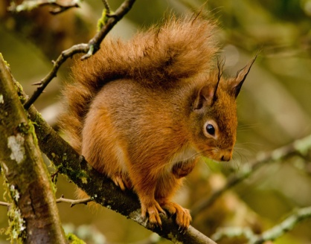  белка
Слайд 2  Хвост пушистый  - Мех золотистый,  В лесу живет,  В деревне кур крадет. | 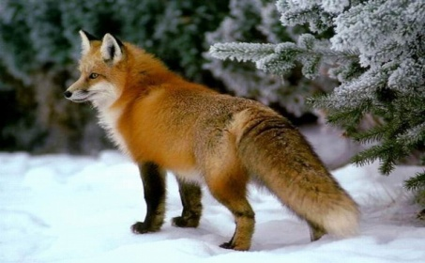  Лиса

Слайд 3  Летом ходит без дороги  Возле сосен и берез.  А зимой он спит в берлоге,  От мороза прячет нос. | 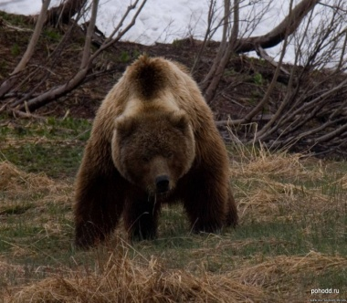  Медведь

Слайд 4  Комочек пуха,  Длинное ухо,  Прыгает ловко,  Любит морковку. | 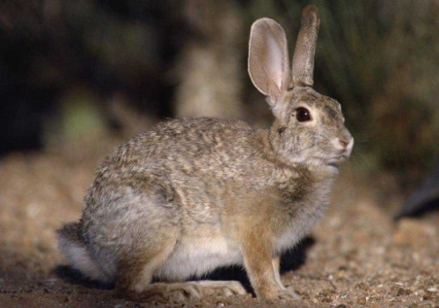  Заяц

2. Самостоятельная работа.
Детям раздаются картинки с изображениями животных, они пытаются разделить их на две группы: домашние и дикие. После, вместе с воспитателем проверяют правильность выполнения задания.

3. Беседа о диких и домашних животных.
Воспитатель:- С давних времён люди учились охотиться на животных. Со временем они стали их приручать и разводить в своём хозяйстве. Домашние животные живут рядом с человеком в специально построенных помещениях (сарае, хлеву, конюшне, свинарнике, будке).
Воспитатель читает детям в сокращении сказку Редьярда Киплинга «Кошка, которая гуляла сама по себе», иллюстрируя её презентацией. На основе сюжета проводится беседа: «Как появились домашние животные и чем домашние животные отличаются от диких».
Физминутка.
Раз – присядка, два – прыжок.
Это заячья зарядка.
А лисята, как проснутся,
Любят долго потянуться,
Обязательно зевнуть.
Ну и хвостиком вильнуть.
А волчата спинку выгнуть
И легонечко подпрыгнуть.
Ну, а мишка косолапый,
Широко расставив лапы,
То одну, то обе вместе
Долго топчется на месте.
А кому зарядки мало – начинает все сначала.
Рефлексия.
Воспитатель: - Ребята, давайте мы вспомним, о чем мы сегодня с вами говорили. Скажите, как называются животные, которые сами себе добывают пищу, защищаются от врагов, сами себе устраивают жилище, выводят потомство?
Ответы детей.
Воспитатель: - А как называются животные, которых разводят, кормят и защищают люди, строят для них жилища, заботятся об их потомстве?
Ответы детей.
Воспитатель: - Как вы думаете, кому из животных живется труднее: диким или домашним?
Ответы детей.
Воспитатель: - А могут ли домашние животные стать дикими?
Ответы детей.
Воспитатель: - Бывает так, что люди бросают животных и они становятся дикими. Правильно ли поступают люди?
Ответы детей.

